**PRESSEMITTEILUNG**

**Schwerin/Stralsund_25.03.2021**

**Moderne Speicher lassen keine Wünsche offen**

Intelligente und passgenaue Systeme steigern Eigenverbrauch selbst erzeugter Energie

SCHWERIN / STRALSUND_Mittlerweile sind in der Bundesrepublik Deutschland mehr als 300.000 Speicher für Strom aus Erneuerbaren Energien installiert. Grund hierfür ist nicht zuletzt die Tatsache, dass sich die Einspeisung von selbst erzeugtem Ökostrom ins öffentliche Netz nicht mehr rentiert, dessen Eigenverbrauch hingegen umso mehr. "Hier können Unternehmen richtig Geld sparen, weil deutlich weniger Strom aus dem öffentlichen Netz bezogen werden muss, welcher besonders bei auftretenden Lastspitzen teuer sein kann. Von der stetig steigenden CO2-Abgabe mal ganz abgesehen, die für selbst erzeugten und verbrauchten Strom aus regenerativen Quellen nicht anfällt", erklärt Dr. Uwe Borchert. Der Technische Berater der Landesenergie- und Klimaschutzagentur Mecklenburg-Vorpommern (LEKA MV) informierte die Teilnehmern des jüngsten, kostenfreien Online-Stammtisches der Kampagne "MVeffizient" am 23. März deshalb zum Thema „Speichersysteme für Strom aus Erneuerbaren Energien" über die wirtschaftlichen Rahmenbedingungen für Speichersysteme und verfügbare Fördermittel.

Unterstützt wurde er dabei von Sven Huntemann vom Gewerbespeicherhersteller TESVOLT. Das Unternehmen entwickelt und produziert Lithium-Batteriespeicher für die Stromversorgung mit erneuerbaren Energien in Industrie und Gewerbe. "Wir haben moderne Batteriezellspeicher auf Lithiumionen-Basis mit einer Kapazität von zehn Kilowattstunden bis in den Megawattstunden-Bereich hinein in unserem Portfolio. Diese Anlagen sind weltweit im Einsatz und werden individuell an die Bedürfnisse, Wünsche und Voraussetzungen des Kunden angepasst", berichtet der TESVOLT-Gebietsleiter, der unter anderem für Mecklenburg-Vorpommern verantwortlich ist.

Mit Hilfe dieser Technologien kann erreicht werden, dass keine Kilowattstunde des aus Erneuerbarer Energie selbst produzierten Stroms ins zentrale Netz eingespeist wird, sollte sie zum Zeitpunkt der Erzeugung nicht selbst verbraucht werden. "Seit wir uns eine PV-Anlage in Verbindung mit einem Speicher zugelegt haben, müssen wir nur noch wenig Strom aus dem Netz beziehen. So lag unser Autarkiegrad von Mai bis Oktober vergangenen Jahres bei 80 Prozent", so Dr. Tilmann Schweim, Geschäftsführer der KTS Technik und Service GmbH aus Stralsund, mit seinem Beispiel aus der Praxis. Diese Anlage wurde im Oktober 2019 installiert und hat bis heute für das Unternehmen eine Gesamt-Autarkie im Strombereich von 64 Prozent erreicht. Um diesen Wert noch weiter zu steigern hat Schweim Ende 2020 noch eine weitere Anlage für die Speicherung des Stroms aus PV-Anlage und Blockheizkraftwerk (BHKW) angeschafft.

Der Online-Stammtisch zu verschiedenen Energieeffizienz-Themen findet regelmäßig im Rahmen der Kampagne "MVeffizient" statt. Die Aufzeichnung der Veranstaltung sowie alle dabei verwendeten Unterlagen der Referenten sind wie üblich in der Mediathek unter www.mv-effizient.de kostenlos abrufbar. Der Termin für den nächsten Online-Stammtisch steht bereits fest: Er findet am 8. April 2021 von 17 bis 18.30 Uhr statt - sein Thema: Energiemanagement und Gebäudeautomation. Der Online-Stammtisch wird mit der Software Edudip durchgeführt.

Die Anmeldung kann kostenfrei auf www.mv-effizient.de erfolgen. Danach erhalten die Teilnehmer die Zugangsdaten zum Meeting und weitere Informationen. Die Teilnahme ist per Computer, Laptop und Tablet von jedem Ort möglich.

Seit April 2018 informiert die Landesenergie- und Klimaschutzagentur Mecklenburg-Vorpommern GmbH (LEKA MV) mit ihrer Kampagne MVeffizient Firmen über das Thema Energieeinsparung. Hierzu führt die LEKA MV Stammtische in ganz Mecklenburg-Vorpommern sowie online durch.

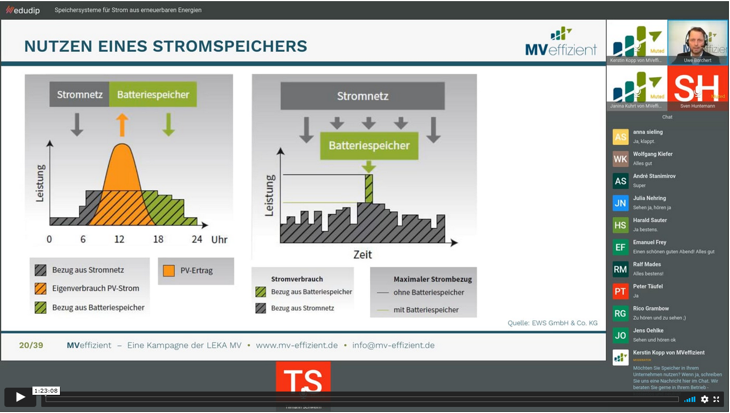

*BU: Dr. Uwe Borchert, Technischer Berater der LEKA MV verdeutlicht den Nutzen der Speichersysteme für Strom aus erneuerbaren Energien (Foto: LEKA MV).*

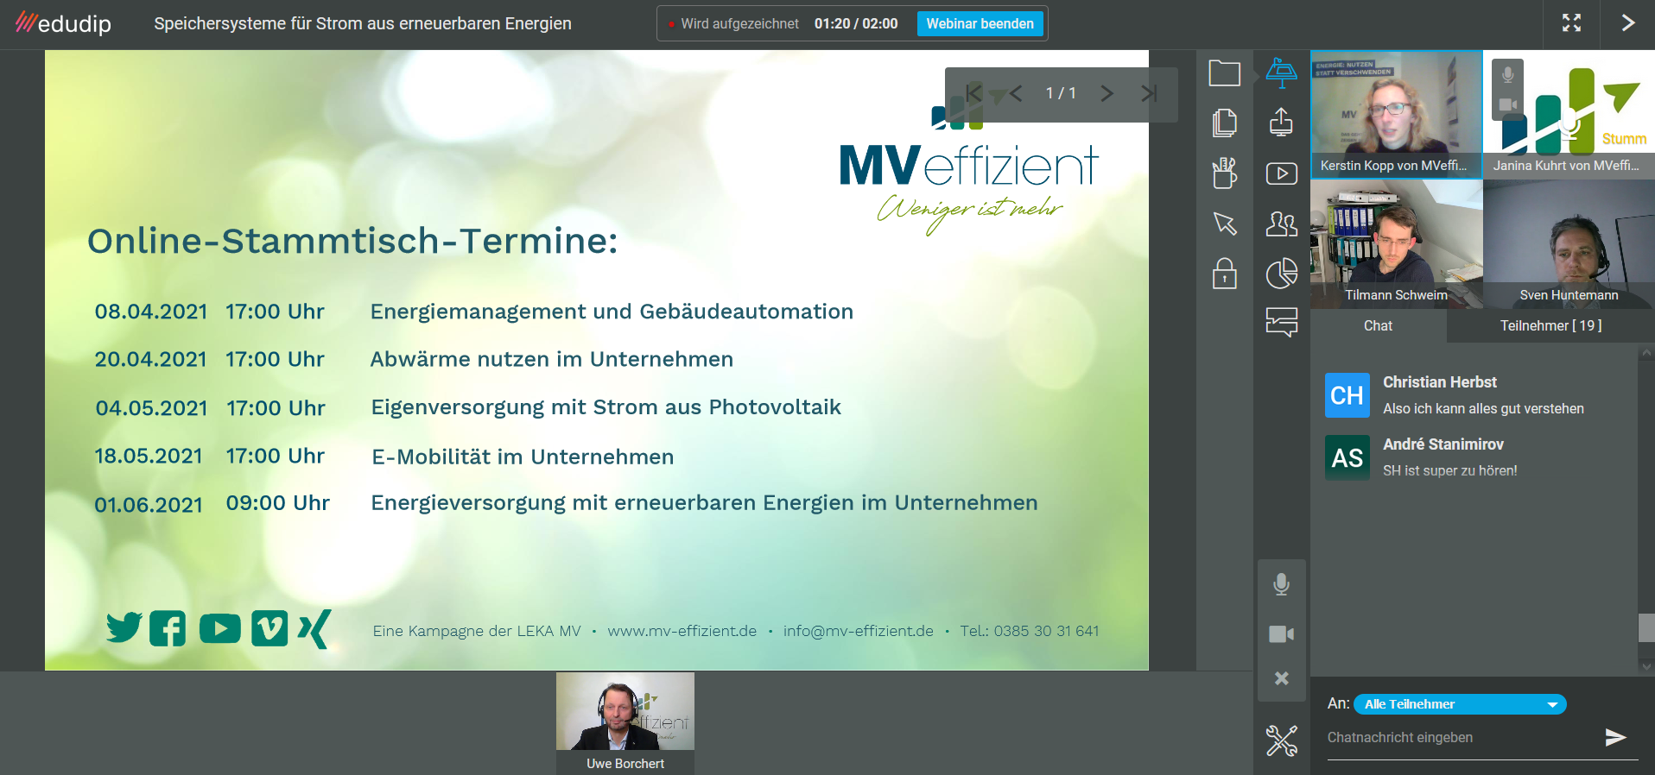

*BU: Regelmäßig bietet die LEKA MV auf ihren Online-Stammtischen der Kampagne "MVeffizient" den Unternehmen des Landes Input zu Fragen der Energieeffizienz an (Foto: LEKA MV).*

**Über die Landesenergie- und Klimaschutzagentur Mecklenburg-Vorpommern GmbH**

Die Landesenergie- und Klimaschutzagentur Mecklenburg-Vorpommern GmbH (LEKA MV) mit Standorten in Stralsund, Schwerin und Neustrelitz wurde 2016 gegründet, um die Energiewende in Mecklenburg-Vorpommern voranzutreiben. Damit Strom künftig größtenteils aus erneuerbaren Energien bezogen und der Ausstoß von Treibhausgasen auf ein Minimum reduziert wird, zeigt LEKA MV wie öffentliche Einrichtungen, Unternehmen sowie Privatpersonen achtsam mit Ressourcen umgehen können. Dabei stehen für die insgesamt zwölf Mitarbeiter Themen wie die Akzeptanz erneuerbarer Energien, Energieeffizienz in Unternehmen, Klimaschutz in Kommunen und das Umweltbewusstsein jedes Einzelnen im Fokus.

**Über die Kampagne MVeffizient**

MVeffizient ist die Kampagne für mehr Energieeffizienz in Mecklenburg-Vorpommern und wird von der Landesenergie- und Klimaschutzagentur Mecklenburg-Vorpommern GmbH (LEKA MV) im Auftrag des Energieministeriums durchgeführt. Insgesamt informieren vier Mitarbeiter und Mitarbeiterinnen Firmen rund um die Themen Energieeffizienz und mögliche Energieeinsparmaßnahmen. Die Kampagne wird bis Dezember 2021 durchgeführt und mit Mitteln aus dem Europäischen Fonds für Regionale Entwicklung (EFRE) gefördert. Weitere Infos unter: www.mv-effizient.de.

Fotos und Text stehen unter folgendem Link zum Download zur Verfügung: <https://www.mv-effizient.de/presse/pressemitteilungen/> bzw. [www.mv-effizient.de/presse/pressematerial/](http://www.mv-effizient.de/presse/pressematerial/)

**Pressekontakt:**

Landesenergie- und Klimaschutzagentur Mecklenburg-Vorpommern GmbH

Peter Täufel

Freier Mitarbeiter Pressearbeit

Hauptstr. 43

23996 Bad Kleinen

E-Mail: Leokor@web.de

Tel: 0173 - 3525782